重庆市青少年科技辅导员协会文件

渝辅协文[2013]4号

关于开展第21届重庆市青少年科技辅导员
论文征集活动的通知

各有关单位：
根据《关于举办第28届重庆市青少年科技创新大赛的通知》（渝科协文〔2013〕33号文件）要求，现将第21届重庆市青少年科技辅导员论文征集评选活动有关事宜通知如下：
一、征文主题
科学教育促进科技创新后备人才培养
二、活动范围
重庆市青少年科技辅导员协会会员、中小学（中等师范学校、中等专业学校、职业中学、技工学校等）、校外教育机构（科技馆、少年宫、少科站等）、师范院校及社会团体等单位的从事青少年科技教育工作的科技辅导员、科技教育工作者；关心、支持青少年科技教育事业的社会各界人士。
三、征集论文要求
1. 论文必须切合主题，论文采用的资料与数据要详实可靠，原理与概念要清晰准确，论证要充分严谨，文字简明、通俗易懂，具有可操作性。
2. 论文的组成应包括标题、摘要（字数300～500字）、关键词（3～5个）、正文、参考文献、作者简介等。
论文正文字数一般在3 000～5 000字。字数过少或过多都将影响论文最终评审等级。
参考文献的著录规则请参照国家标准GB/T 7714-2005《文后参考文献著录规则》执行。
缺少论文组成要素或不符合相关规则，将视情况降低论文获奖等级。
为厉行节俭，申报论文不用进行装订，但应按照论文登记表在前、论文在后的顺序进行排列。
3. 为便于论文的推荐、评审，相关论文选集的编辑出版，以及获奖证书的制作，本届论文征集活动采用纸质与电子版结合报送的方法。征文作者必须向所在区县的活动组织单位报送2份纸质论文及1份电子版文稿（格式可以是word文档、wps文档或txt纯文本）。
4. 论文作者必须认真、准确、逐项填写论文登记表（附件1），没有论文登记表，不予评审。
5. 论文可以适当引用参考文献，但必须注明出处。连续引用不得超过200字；全文引用内容不得超过全文字数的五分之一。
6. 参加征集活动的作者文责自负，不得抄袭他人作品。
7. 科普短文、科技发明、科教制作和科技活动案例不在本次征集活动征集内容之列。
四、终评与奖励
1、论文上报截止后，市科协将组织有关专家学者对上报论文进行评审。优秀作品将推荐进入全国的终评活动。
2、本次论文征集活动设一等奖、二等奖和三等奖。
五、注意事项
（一）请各区县、委直属中小学在2013年6月16日前统一将申报作品以电子版文稿方式报送至cqqfx@sina.com，同时将纸质报名材料报送至市科协普及部，逾期不再受理。
（二）本通知所有附件登入市科协网站以及重庆市青少年科技创新服务平台自行下载。
（三）联系方式
联 系 人：陈叶菲13627673252
联系电话：63659767(传真)
邮箱地址：cqqfx@sina.com
联系地址：重庆市渝中区黄花园双钢路3号科协大厦1622室
附件：
1、第21届重庆市青少年科技辅导员论文征集活动论文登记表;
2、第21届重庆市青少年科技辅导员论文征集活动推荐论文统计表；
3、论文主题解读；
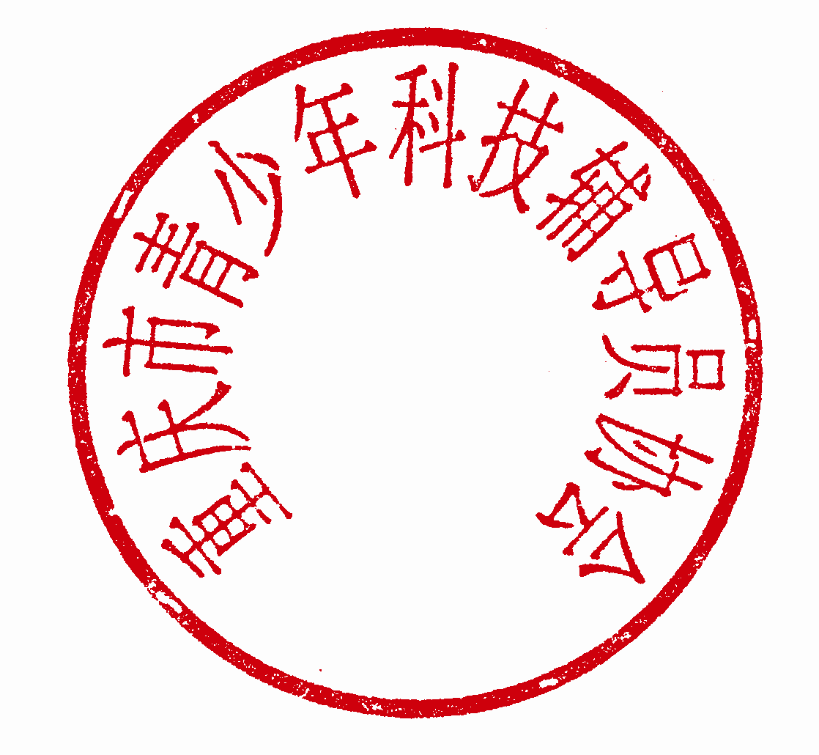
重庆市青少年科技辅导员协会
2013年6月4日

附件1：
第21届重庆市青少年科技辅导员论文征集活动论文登记表
（作者填写）
姓名 |  |  | 年龄 |  | 最高学历
工作单位
职务 |  |  | 职称
联系地址 | （邮编 ）
联系电话 |  | 电子信箱
会员状况 | □中国青少年科技辅导员协会会员，编号 P05
 | □非会员（加入协会即可享受评审费优惠，详情请咨询中国青辅协秘书处）
论文题目
摘  要 | （字数300～500字，可另页书写）

附件2：
第21届重庆市青少年科技辅导员论文征集活动推荐论文统计表（组织单位填写）
填报单位（盖章）：
编号 | 论文名称 | 作者 | 工作单位（邮编） | 是否全国会员
 |  |  |  | □是 □否
 |  |  |  | □是 □否
 |  |  |  | □是 □否
 |  |  |  | □是 □否
 |  |  |  | □是 □否
 |  |  |  | □是 □否
 |  |  |  | □是 □否
 |  |  |  | □是 □否
 |  |  |  | □是 □否
 |  |  |  | □是 □否
（每表10篇，不够请复印。报送时请务必同时上报本表格电子版。）
填报人： 联系电话： E-mail：
报送论文总数： 会员论文数：

邮编：
附件3：
科学教育与科技创新后备人才培养
——第21届全国青少年科技辅导员论文征集活动论文主题解读
（2013年2月24日）
一、对科学教育的界定
我们这里所说的科学教育，其中的“科学”是指广义的科学，它包括自然科学、数学、社会科学、思维科学、人文学科，以及技术和工程等等。而其中的“教育”，则是指培养人的活动，同时亦是使人社会化的过程。
在现代社会，科学教育是培养未来公民——青少年具有科学素质、人文素质和其他心理品质的特定教育活动，同时也是使他们参与社会科学决策的一个学习过程。这里我们既要重视科学教育的“目标”，更要重视科学教育的“过程”，特别是社会化的过程。
如果从大教育的观念来看，科学教育可分为正规科学教育和非正规科学教育。毫无疑问，正规科学教育是科技知识传播，科学精神弘扬，科学方法、技能普及和科学思想启迪的主渠道，它主要是通过科学课程来实现上述目标的。但由于正规科学教育中科学课程的相对滞后，在科技、经济和社会飞速发展的今天，以非正规科学教育方式进行的科学传播和科学普及，由于目标的广阔性和灵活性，日益显示出其重要性。就广阔性而言，它体现在可以为青少年提供其所需要的任何科学内容；而其灵活性则保证了可以随科技的发展随时调整目标，为每一青少年个体提供具有时效性并呈个性化的科学内容。
二、对科技创新后备人才的界定
我们这里所说的科技创新后备人才，系指具有初步的科学素质和创新精神，在中小学科学课程学习和各级青少年科技实践及创新活动中崭露头角，并已被众多科技和教育机构、团体所关注的青少年群体。就科技创新后备人才而言，下述两点是最值得关注的。
（一）科学素质与人文素质并重
科技创新后备人才首先是人，是社会合格的公民，这恰如中国汉字的“人”字。“人”字要能立住，两条腿缺一不可。这两条腿就是科学素质与人文素质。因此，发现和培养科技创新后备人才，就要从科学素质与人文素质两方面同时入手。这是因为，教育的任务就是在作为方法的科学技术与作为人类生活和行动目的的价值观之间建立平衡。
（二）知识基础与“智以择向”并重
科技创新后备人才要能够从事创造性劳动，这就恰如中国汉字的“创”。“创”字的左边是个“仓”，意味着要有大量的储备——知识基础；而右边的“立刀”，意味着要刺向正确的方向，即要有孙子兵法上所说的“智以择向”的能力。知识基础需要学习与积累，“智以择向”的能力则需要通过创新活动等实践才能逐步形成。
三、科学教育与科技创新后备人才培养
就本次征文主题而言，我们的关注点是如何通过科学教育的改革，使其能够将促进科技创新后备人才培养的作用发挥到极至。这就要求，参与征文活动的广大科学教师和科技辅导员，首先要具备参与科学教育实践、变革和创新的基础，并亲身体验了培养科技创新后备人才的相关过程。只有这样，才能进一步结合先进理论或理念的支撑，相关政策的保障，资源和环境的营造，以及自身实施经验和策略的总结，筛选出合适的题目，进而完成构思、分析、提炼直至撰写成文的过程。
（一）探索先进理论或理念与科学教育的融合
作为科学教育，要发挥促进科技创新后备人才培养的作用，就要与时俱进，不断吸收和融合先进的理论或理念作为变革的依据及发展的指导。例如，将学习型社会的相关理念融入科学教育，使科学教师和科技辅导员从传统的“教”变为青少年自主的“学”，以及自主的“体验”和自主的“探究”，则会非常有益于科技创新后备人才的培养——特别是其创新精神和实践能力的培养。
（二）探索相关政策对科学教育育人的保障
青少年的培养是一个不可割裂的整体过程，不仅需要校内外科学教育的衔接与整合，也需要小学、初中、高中乃至大学阶段科学教育的衔接与整合。因此，要发挥科学教育促进科技创新后备人才培养的作用，相关教育政策的保障是必不可少的。
例如，上海市宝山区正在尝试实施的基于科教项目联合体的未来科技创新人才培养模式，已经初见成效。而这一模式中的学段贯通机制，即依据成长手册和兴趣特长证书等，参与活动的青少年可通过“绿色通道”进入更高学段自己有兴趣爱好的特色教育学校进行学习——从小学至初中科技教育特色学校，再至高中科技教育特色学校和创新实验班，直至高校的自主招生。而这一“绿色通道”的建立，主要依赖于相关教育部门的政策保障。
（三）探索科学教育资源对人才培养的作用
传统的应试教育往往只需要死记硬背教科书上的知识，甚至连实验都可以不做，只要背下实验步骤、结论即可。而素质教育则不然，需要依赖大量资源，使青少年真正理解和掌握相关知识、技能、方法，领悟相关思想和精神。因此，要培养科技创新后备人才，科学教育资源的作用非常重要。
例如，诸多发达国家的科学教育课堂，早已移至科学馆、植物园、工业博物馆、科技开发区等社会场所。其依据是：科学不仅仅是书本上的知识，也并非只是局限于实验室里的模拟过程，它还是以事实为依据，以发现规律为目的的社会活动。社会场所成为课堂，有益于青少年通过实践真正理解科学。而中国科协和教育部近年来推出的青少年“高校科学营”活动，也已证明是利用高校科学教育资源培育科技创新后备人才的良好模式之一。
（四）探索科学教学或指导中对人才成长的有效策略
作为科学教师或科技辅导员，其职责就是对青少年进行科学教学或指导。而在上述过程中，如何培养广大青少年具有未来公民的科学素质，同时还能够使其中少数青少年具有科学家或技术专家所具有的专业素质，这确实是一门艺术。因此，对科学教师或科技辅导员来说，认真总结自身通过科学教育育人的经验，探索科学教学或指导中对人才成长的有效策略，是十分必要的。
例如，在科技模型制作活动中，科学教师或科技辅导员对青少年的教学或指导，绝不能仅仅归纳为一句“培养动手能力”而已，而是要细化为：使青少年了解与地域、海域和空域相关的车辆、舰船及飞行器的知识体系概况，提高他们对上述科学领域的浓厚兴趣；引导他们熟练掌握识图、工具使用和黏合等相关技能；鼓励他们拓展空间想象力，锻炼手、脑结合制作上述丰富多彩模型的能力；提高他们操纵上述模型越野、航海或飞行的调控能力，以及竞争意识和意志力等心理品质。同时，还要具此拟订出相关技能的训练策略，以及效果评估指标等。
我们希望，广大科学教师和科技辅导员，能够依托近年自己参与上述科学教育育人的实践尝试，深入分析、研究和升华，最终梳理、总结出有益于科学教育的改革与发展，有益于科技创新后备人才成长的新思路、新体验和新规律，为本次征文活动作出自己应有的贡献。

翟立原
中国青少年科技辅导员协会理论工作委员会 副主任委员
中国科普研究所 研究员

